|  |  |
| --- | --- |
| Gerb-BMSTU_01 | **Министерство науки и высшего образования Российской Федерации**  **Федеральное государственное бюджетное образовательное учреждение**  **высшего образования**  **«Московский государственный технический университет**  **имени Н.Э. Баумана**  **(национальный исследовательский университет)»**  **(МГТУ им. Н.Э. Баумана)** |

Факультет: «Специальное машиностроение»

Кафедра: «Подводные аппараты и роботы »

**Лабораторная работа № 3**

по курсу «Теория автоматического управления»

Вариант 13

Выполнил: Петров Илья

Группа: СМ11-61Б

Проверил(а):

Москва, 2024 г.

***Задание 1***

*Таблица 1 – задание по вариантам*

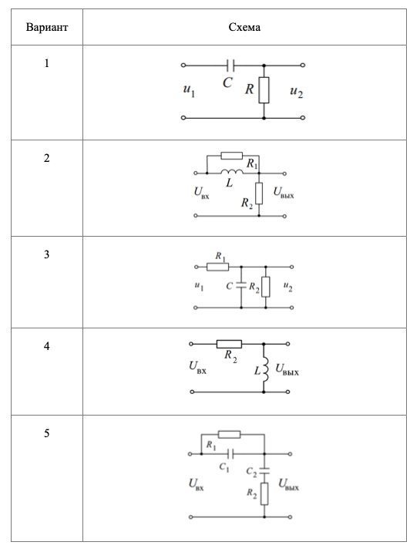

В результате формулы 𝐾 = 𝑚𝑜𝑑((𝑖 + 4), 5) + 1 получим 3.

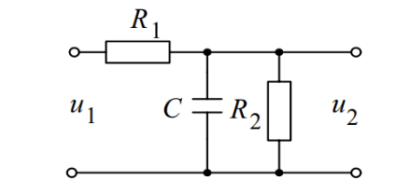

Рис.1 – схема для Задания 1.

Запишем формулы для расчета параметров цепи:

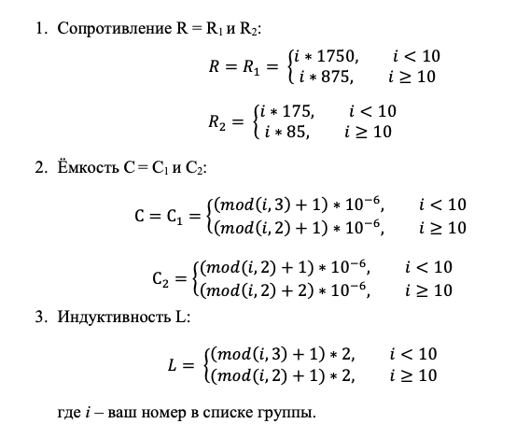

R1 = 11375 Ом, R2 =1105 Ом, С = 2\*10^-6 Ф

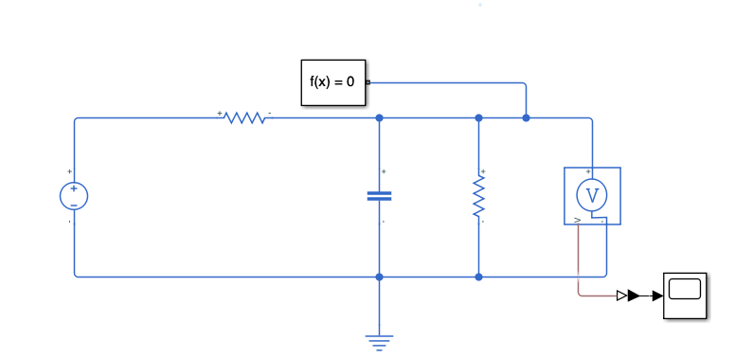

Рис.2 – схема построенная с помощью блоков Simscape

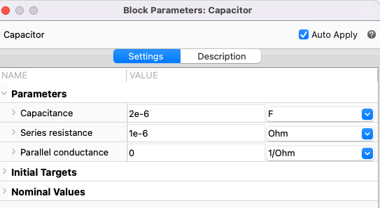

Рис.3 – показатели конденсатора

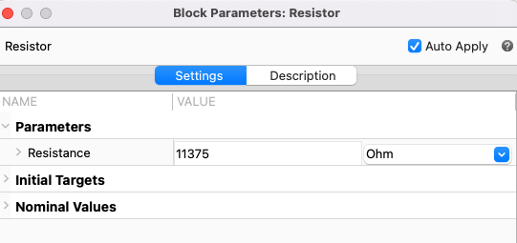

Рис.4 – первый резистор

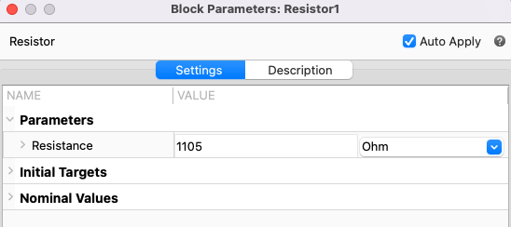

Рис.5 – второй резистор

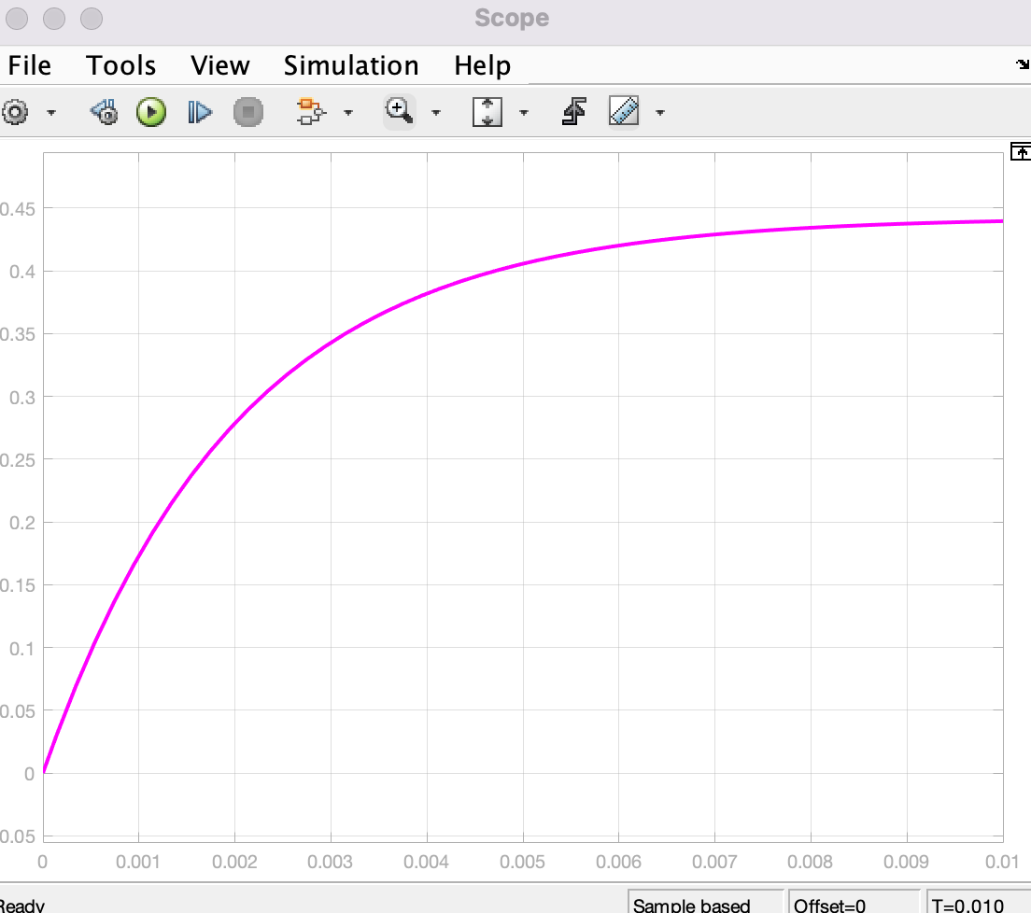

Рис.6 – результат в Scope

**В данном случае Uвх взято со значением в 5В**

***Задание 2***

**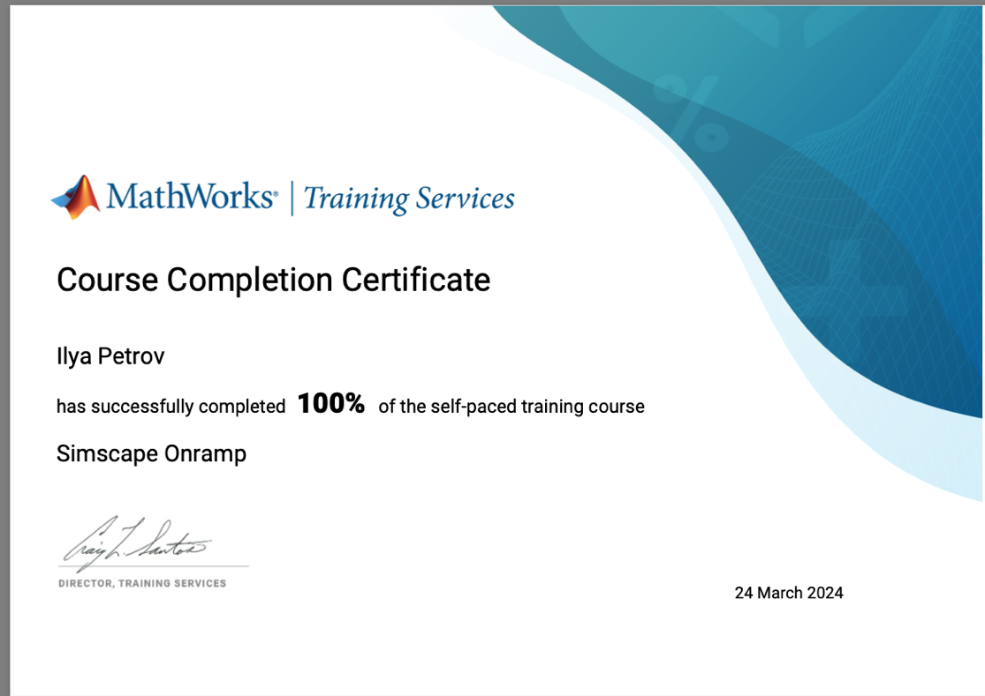**

Рис.7 – Прохождение курса